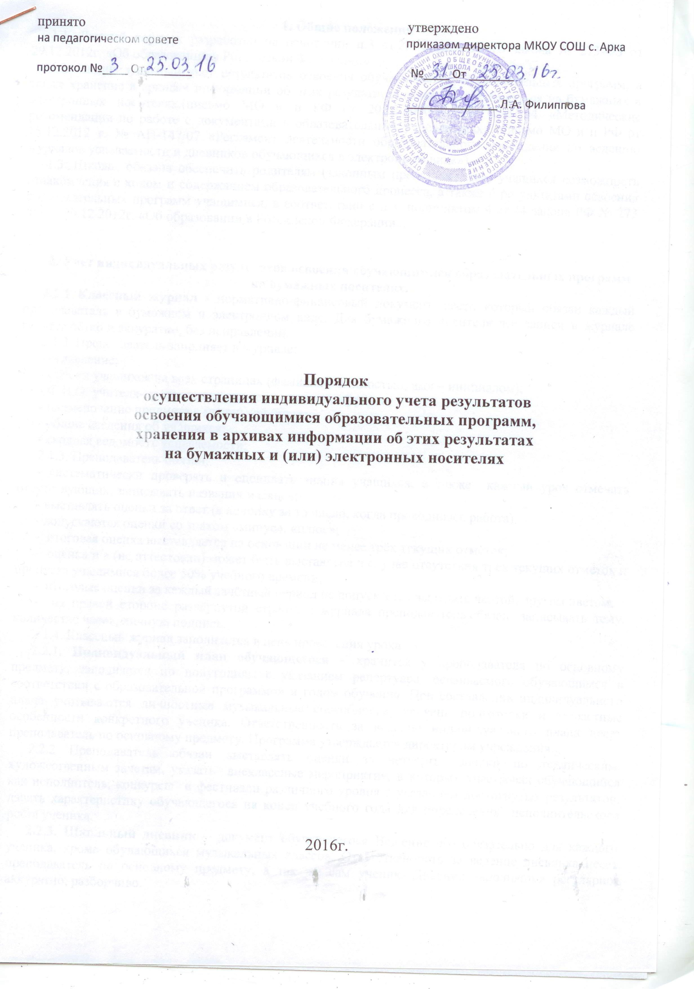
принято утверждено
на педагогическом совете приказом директора МКОУ СОШ с. Арка
протокол №____ От _______ №____ От _______
______________ Л.А. Филиппова

Порядок
осуществления индивидуального учета результатов
освоения обучающимися образовательных программ,
хранения в архивах информации об этих результатах
на бумажных и (или) электронных носителях

2016г.

1. Общие положения
1.1. Данный порядок разработан на основании п.3 ст.28 Федерального закона № 273-ФЗ от 29.12.2012г. «Об образовании в Российской Федерации».

1.2. Индивидуальный учет результатов освоения обучающимися образовательных программ, а также хранение в архивах информации об этих результатах может осуществляться на бумажных и электронных носителях.(письмо МО и н РФ от 20.12.2000 г. № 03-51/64 «Методические рекомендации по работе с документами в образовательных учреждениях», письмо МО и н РФ от 15.12.2012 г. № АП-147/07 «Регламент деятельности образовательного учреждения по ведению журналов успеваемости и дневников обучающихся в электронном виде»)
1.3. Школа обязана обеспечить родителям (законным представителям) учащихся возможность ознакомления с ходом и содержанием образовательного процесса, а также с результатами освоения образовательных программ учащимися, в соответствии с п.3, подпунктом 4 ст.44 закона РФ № 273 ФЗ от 29.12.2012г. «Об образовании в Российской Федерации».

2. Учет индивидуальных результатов освоения обучающимися образовательных программ на бумажных носителях.

2.1.1 Классный журнал - нормативно-финансовый документ, вести который обязан каждый преподаватель в бумажном и электронном виде. Для бумажного носителя все записи в журнале ведутся чётко и аккуратно, без исправлений.
2.1.2. Преподаватель заполняет в журнале:
- оглавление;
- списки учащихся на всех страницах (фамилия – полностью, имя – инициалом);
- Ф.И.О. учителя-предметника на всех страницах журнала;
- наименование предмета с маленькой буквы;
- общие сведения об учащихся;
- сводная ведомость успеваемости;
2.1.3. Преподаватель обязан:
- систематически проверять и оценивать знания учащихся, а также каждый урок отмечать отсутствующих, записывать названия месяцев;
- выставлять оценки за ответ (в колонку за то число, когда проводилась работа);
- допускаются оценки со знаком «минус», «плюс»;
- итоговая оценка выставляется на основании не менее трёх текущих отметок;
- оценка н/а (не аттестован) может быть выставлена в случае отсутствия трёх текущих отметок и пропуска учащимися более 50% учебного времени;
- итоговые оценки за каждый зачётный период не допускается выделять чертой, другим цветом;
- на правой стороне развёрнутой страницы журнала преподаватель обязан записывать тему, количество часов, личную подпись.
2.1.4. Классный журнал заполняется в день проведения урока.
2.2.1. Индивидуальный план обучающегося – хранится у преподавателя по основному предмету, заполняется по полугодиям с указанием репертуара, осваиваемого обучающимся в соответствии с образовательной программой и годом обучения. При составлении индивидуального плана учитываются личностные музыкальные способности, уровень подготовки и возрастные особенности конкретного ученика. Ответственность за ведение индивидуального плана несет преподаватель по основному предмету. Программа утверждается директором учреждения.
2.2.2 Преподаватель обязан выставлять оценки за четверть, оценки по техническим, художественным зачетам, указать внеклассные мероприятия, в которых участвовал обучающийся как исполнитель, конкурсы и фестивали различного уровня с указанием достигнутых результатов, давать характеристику обучающегося на конец учебного года для определения исполнительского роста ученика.
2.2.3. Школьный дневник – документ обучающегося. Ведение его обязательно для каждого ученика, кроме обучающихся музыкальных классов. Ответственность за ведение дневника несет преподаватель по основному предмету, а так же сам ученик. Дневник заполняется регулярно, аккуратно, разборчиво.
2.2.4. Итоговые оценки за каждую четверть выставляются преподавателями по всем дисциплинам в конце четверти и расписываются.
2.2.5. Родители (законные представители) ученика, ознакомившись с выставленными оценками, расписываются в соответствующей графе.
2.3.1. Сводная ведомость успеваемости обучающихся – результаты промежуточной и итоговой аттестации по всем дисциплинам. Ответственность за ведение и заполнение несет зам. директора по УВР.
2.3.2. Протоколы зачетов по отделениям – результаты промежуточной аттестации. Ответственность за заполнение несет заведующие методическими объединениями. Ведется ежегодно. Подписываются директором, зам.директором по УВР, зав. ШМО, членами комиссии.
2.3.3.Протоколы результатов прохождения выпускниками итоговой аттестации
Результаты итоговой аттестации выпускников оформляются протоколами образовательного учреждения установленного образца.
Протоколы результатов прохождения выпускниками итоговой аттестации являются обязательным бумажным носителем индивидуального учета результатов освоения обучающимися образовательной программы.
2.3.4.Свидетельство об окончании Учреждения
Свидетельство об окончании Учреждения является обязательным бумажным носителем индивидуального учета результатов освоения обучающимися образовательной программы.
Порядок заполнения, учета и выдачи Свидетельств об окончании Учреждения определяется «Положением о порядке заполнения, учета и выдачи Свидетельств об окончании Учреждения» разработанным Учреждением.
2.3.5Книга регистрации выданных свидетельств
Книга регистрации выданных свидетельств является обязательным бумажным носителем индивидуального учета результатов освоения обучающимися образовательной программы и ведется в соответствии с установленными требованиями.
Книга регистрации выданных свидетельств заполняется заместителем директора по УВР.
2.4.Порядок хранения в архивах информации на бумажных и электронных носителях о результатах освоения обучающимися дополнительной общеобразовательной программы
2.4.1.Порядок хранения в архивах информации о результатах успеваемости, аттестации на бумажных и электронных носителях регламентируется действующим законодательством.
2.4.2.Хранение дневников учащихся в архиве школы не предусматривается.
2.4.3.Журналы на бумажном носителе хранятся в Учреждении в течение 5 лет.
2.4.4.Протоколы зачетов и экзаменов хранятся в архиве Учреждения.
2.4.5.Сводная ведомость хранится в Учреждении 25 лет.
2.4.6.Индивидуальные планы обучающихся после завершения освоения ими дополнительной общеобразовательной программы хранятся в Учреждении.
2.4.7.Протоколы результатов прохождения выпускниками итоговой аттестации хранятся в Учреждении.
2.4.8.Хранение Свидетельств об окончании учреждения в архиве школы не предусматривается.
2.4.9.Книги регистрации выданных свидетельств хранятся в Учреждении не менее 50 лет.

3.1.Индивидуальный учет результатов освоения обучающимися образовательных программ на электронных носителях.
3.1. Электронным классным журналом называется комплекс программных средств, включающий базу данных и средства доступа и работы с ней.
3.2. Ведение электронного классного журнала является обязательным для каждого преподавателя «Детской музыкальной школы № 14», кроме концертмейстерских часов.
3.3. Поддержание информации хранящейся в базе данных Электронного классного журнала в актуальном состоянии является обязательным.
3.4. Пользователями Электронного классного журнала являются: администрация школы, преподаватели, учащиеся и родители (законные представители).
3.5. Электронный журнал используется для решения следующих задач:
3.5.1. Автоматизация учета и контроля процесса успеваемости. Хранение данных об успеваемости и посещаемости учащихся.
3.5.2. Оперативный доступ к оценкам за весь период ведения журнала, в любое время.
3.5.3. Повышение объективности выставления промежуточных и итоговых отметок.
3.5.4. Автоматизация создания периодических отчетов преподавателей.
3.5.5. Прогнозирование успеваемости учащихся.
3.5.6. Информирование родителей (законных представителей) и учащихся через Интернет об успеваемости, посещаемости детей, их домашних заданиях и прохождении программ по различным предметам.
3.5.7. Возможность прямого общения между преподавателями, родителями (законными представителями) и учащимися вне зависимости от их местоположения.
3.6. Преподаватели своевременно заполняют Электронный журнал.
3.7. Методист по работе с аналитической информационной системой осуществляет периодический контроль за ведением Электронного журнала.
3.8. Выставление итоговых оценок.
- итоговые оценки обучающихся должны быть обоснованы;
- для объективной аттестации учащихся необходимо наличие не менее трех оценок (при 2-часовой недельной учебной нагрузке по предмету) и более (при учебной нагрузке более 2-х часов в неделю) с обязательным учетом качества знаний учащихся;
- итоговые оценки выставляются не позднее 2-х дней после окончания учебного периода.
3.9. Контроль и хранение.
- контроль за ведением электронного журнала осуществляется директором и заместителем директора по учебно-воспитательной работе не реже 1 раза в месяц;
- в конце каждой учебной четверти или полугодия электронный журнал проверяется особенно тщательно;
- уделяется внимание фактическому усвоению программы (соответствие учебному плану и тематическому планированию);
- объективности выставленных текущих и итоговых оценок; наличию контрольных и текущих проверочных работ;
- результаты проверки классных журналов заместителем директора школы доводятся до сведения преподавателей;
- в конце каждого учебного года электронные журналы, проходят процедуру архивации.
- журналы успеваемости обучающихся в электронном виде хранятся в системе «Электронное образование РТ».

3.10. Отчетные периоды.
- отчет по активности пользователей при работе с Электронным журналом создается один раз в месяц;
- отчеты по успеваемости и качеству обучения создаются по окончании каждого учебного периода, а так же в конце года.

4. Права, ответственность и поощрение пользователей
4.1. Права:
- Все пользователи имеют право на своевременные консультации по вопросам работы с Электронным журналом.
- Учащиеся и родители (законные представители) имеют право на достоверную, своевременную информацию об успеваемости, посещаемости.
4.2. Ответственность:
- Преподаватели несут ответственность за своевременное и достоверное заполнение оценок и отметок о посещаемости учащихся.
- Преподаватели несут ответственность за актуальность информации об учащихся и их родителях.
- Все пользователи несут ответственность за сохранность своих реквизитов доступа.

